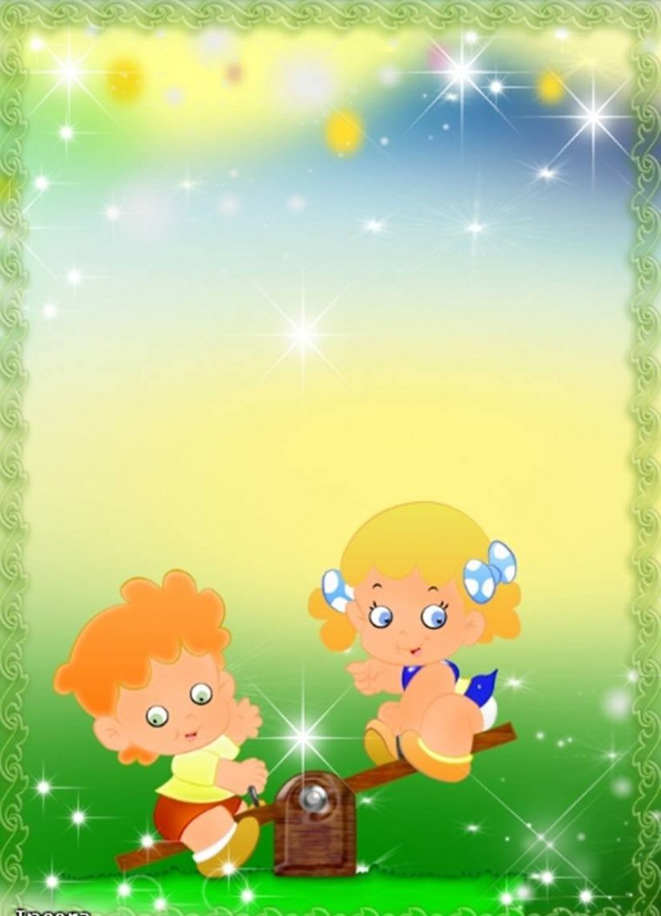

ПАМЯТКА РОДИТЕЛЯМ

«ПЯТЬ СПОСОБОВ НАУЧИТЬ РЕБЁНКА

УПРАВЛЯТЬ ЭМОЦИЯМИ»

- Научитесь понимать собственные эмоции.
- Говорите о своих чувствах (это совсем не страшно)
- Минимизируйте оценочные суждения.
- Помогайте ребёнку справляться с сильными эмоциями.
- Рисуйте, танцуйте, пойте, пишите и играйте вместе с ребенком.

